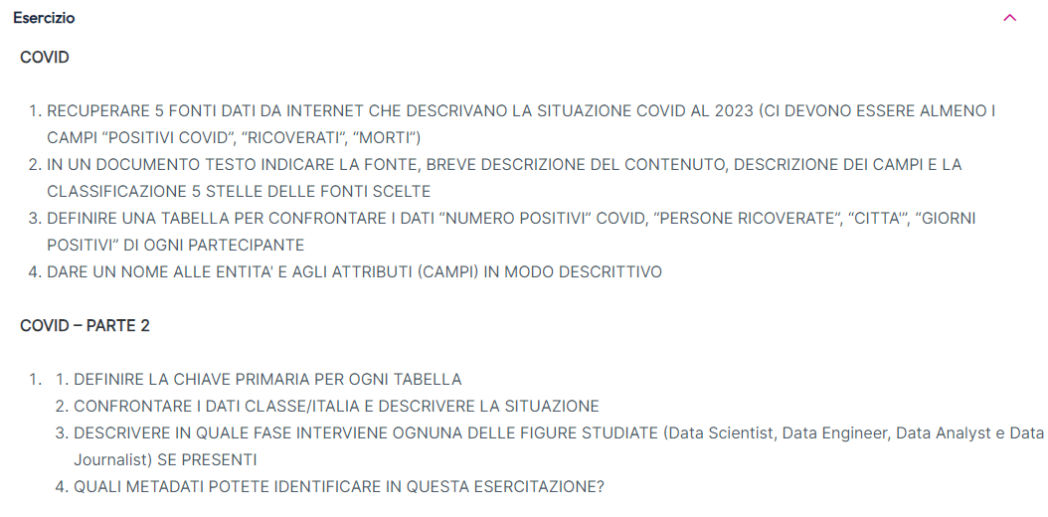

PARTE 1

ESERCIZIO 1 / ESERCIZIO 2

1. <https://www.epicentro.iss.it/coronavirus/open-data/covid_19-iss.xlsx>

Il link ci mostra, regione per regione, la situazione epidemiologica attuale, anche se questo dataset riporta i dati aggiornati al 1° giugno 2023. Questi dati ci fanno comprendere che il covid non è ancora del tutto sconfitto, in quanto esso continua a diffondersi, seppur in misura minore. Notiamo come la diffusione maggiore sia presente principalmente nelle regioni del nord Italia, notoriamente più densamente popolate. Si presenta come un tipo di dati strutturati, sotto forma tabellare dunque. Lo possiamo classificare come un dato cinque stelle, in quanto consultabile mediante link.

Data consultazione: 8 giugno 2023, ore 16.45

Stato servizio: attivo

Descrizione fonte: file excel da cui abbiamo estrapolato il file pdf aggiornato al 1° giugno 2023. Ente pubblico (Ministero della Salute)

Campi analizzati: Positivi, ricoverati, deceduti

1. <https://ourworldindata.org/explorers/coronavirus-data-explorer?facet=none&country=~JPN&Metric=Confirmed+deaths&Interval=7-day+rolling+average&Relative+to+Population=true&Color+by+test+positivity=false> 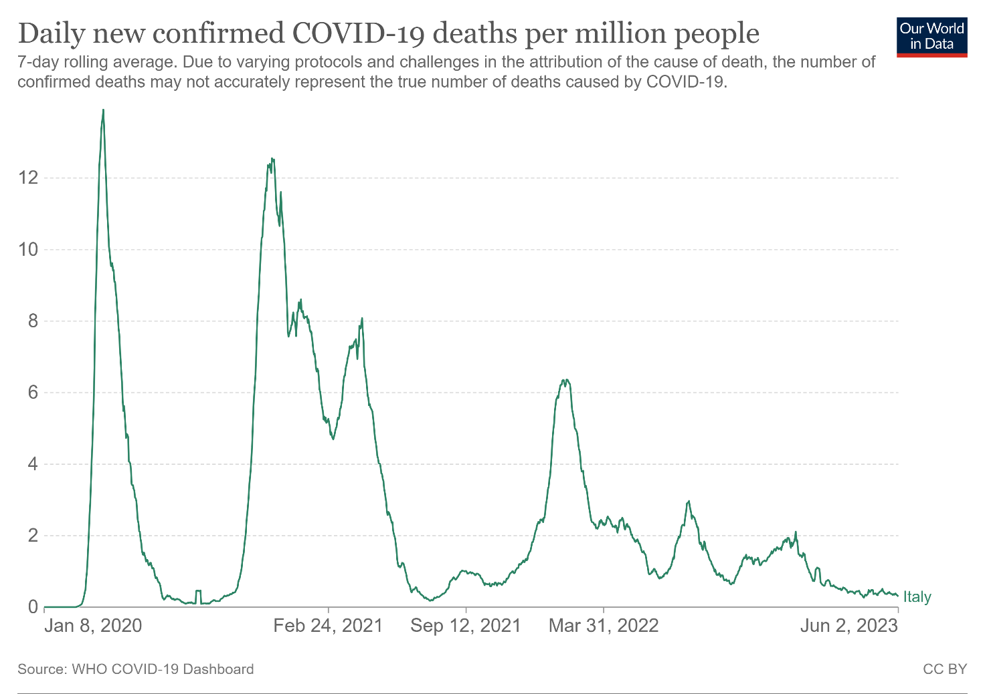

Link in formato graficale che ci mostra la situazione covid aggiornata fino al 2 giugno 2023 in merito ai deceduti.

<https://ourworldindata.org/explorers/coronavirus-data-explorer?facet=none&country=~ITA&Metric=Confirmed+cases&Interval=7-day+rolling+average&Relative+to+Population=true&Color+by+test+positivity=false>

Link in formato graficale che ci mostra la situazione covid aggiornata fino al 2 giugno 2023 in merito ai casi confermati. 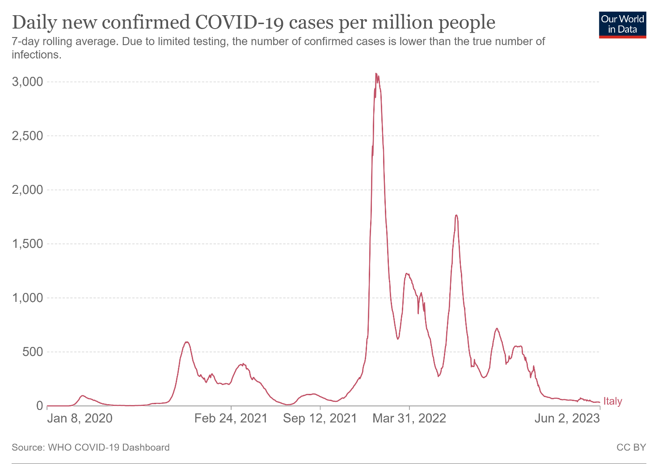

<https://ourworldindata.org/explorers/coronavirus-data-explorer?facet=none&country=~ITA&Metric=Hospital+patients&Interval=7-day+rolling+average&Relative+to+Population=true&Color+by+test+positivity=false>

Link in formato graficale che ci mostra la situazione covid aggiornata fino al 2 giugno 2023 in merito ai casi dei pazienti ricoverati. 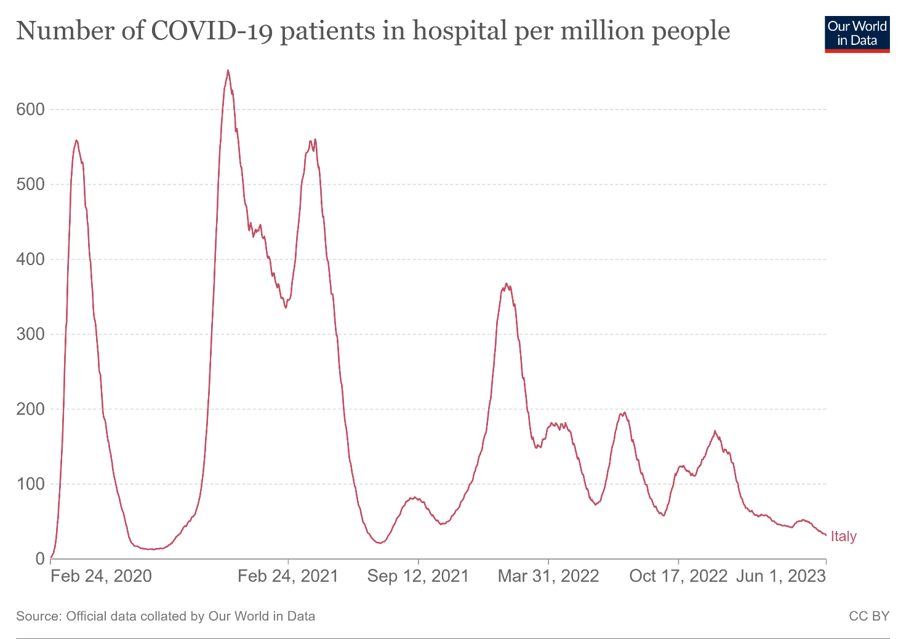

Per tutti e 3 i link, direi classificazione 5 stelle.

Data consultazione: 8 giugno 2023, ore 17.00

Stato servizio: attivo

Descrizione fonte: file internet aggiornato al 2 giugno 2023.

Fonte: ourworldindata

Campi analizzati: Positivi, ricoverati, deceduti

1. <https://lab24.ilsole24ore.com/coronavirus/>

Il link in questione ci mostra i casi covid giornalieri, aggiornati al 2 giugno. Inoltre, mediante la mappa interattiva, ci viene mostrata anche l’incidenza covid per ciascuna regione. Ci viene mostrato sotto forma di dato non strutturato.

Data consultazione: 8 giugno 2023, ore 17.20

Stato servizio: attivo

Fonte: Sole24ore

Campi analizzati: Positivi, ricoverati, deceduti

Classificazione dato: questo potrebbe essere classificato come dato 1 stella, visto che si presenta come dato non strutturato.

1. <https://mappe.protezionecivile.gov.it/it/mappe-e-dashboards-emergenze/dashboards-coronavirus/>

Situazione attuale positivi, ma non ci mostra quella dei ricoverati e dei deceduti. Tuttavia, consultando il sito, ci rendiamo meglio conto del significato delle licenze, argomento della lezione D3, infatti il sito menziona in maniera diretta che “Gli utenti possono scaricare i dati, forniti dal Ministero della Salute, in formato aperto, corredati di licenza CC-BY e di metadati, in conformità a quanto previsto dal Codice dell'Amministrazione Digitale.”

Data consultazione: 8 giugno 2023, ore 17.30

Stato servizio: attivo

Fonte: Dipartimento protezione civile

Campi analizzati: Positivi

Classificazione dato. Anche qui direi una stella, visto che è un dato non strutturato accessibile tramite url pagina.

1. <https://coronavirus.gimbe.org/>

Dataset aggiornato al 1° giugno 2023 che ci mostra i positivi, ricoverati e deceduti covid.

Data consultazione: 8 giugno 2023, ore 17.40

Stato servizio: attivo

Fonte: Fondazione Gimbe

Campi analizzati: Positivi, ricoverati, deceduti

Classificazione dato: una stella

ESERCIZIO 3 / ESERCIZIO 4

|  |  |  |  |
| --- | --- | --- | --- |
| **FONTE** | **POSITIVI** | **RICOVERATI** | **DECEDUTI** |
| 1 | 1767 | 1744 | 190517 |
| 2 | 3000 | 3117 | 300 |
| 3 | 117827 | 125 | 125 |
| 4 | 119805 | 0 | 18 |
| 5 | 119805 | 1744 | 125 |

PARTE 2

ESERCIZIO 2

Nelle fonti elencate, distinguiamo sia fonti IODL 1.0 che fonti IODL 2.0.

I primi li troviamo nei dati in formato tabellare o graficale, mentre i secondi li ritroviamo nei dati in formato descrittivo, dunque nei dati non strutturati (Esempio Protezione civile)

ESERCIZIO 3

Data analyst: ha il compito di ispezionare, analizzare e trasformare i dati forniti dal business analyst. Nel caso dei nostri esempi, questa figura svolge il “lavoro sporco” delle due figure che andremo a descrivere subito dopo, in modo tale che tutti gli stakeholder possano usarli e capirli nella maniera più opportuna.

Data science: trasformano i dati usando modelli predittivi, utili, nel nostro caso di specie, a predire il mutare dei dati già in possesso, dunque come evolvono.

Data engineer: memorizzano i dati e si assicurano che vengano raccolti nella maniera corretta. Assumono, dunque, un ruolo di backend.

Data journalist: figura particolare di analista dati, il quale si impegna a raccogliere una moltitudine di dati, analizzando i documenti in suo possesso e connettendoli l’uno con l’altro. Nel nostro caso, questa figura è importante (non che le altre non lo siano, anzi!) in quanto raccoglie info inerenti a più aree del Paese o del mondo, confrontando e/o confutando dati per arrivare a delineare la situazione che sta analizzando nella maniera più chiara e comprensibile possibile.

ESERCIZIO 4

Nell’esercizio, ho avuto modo di lavorare con ogni tipo di metadato studiato, ovvero metadato descrittivo, amministrativo/gestionale, strutturato.

Il primo in tutte le fonti, il secondo idem, il terzo tipo l’ho riscontrato solo nei formati tabellari.